Κλεονίκη Δρούγκα
  - «Η αλήθεια είναι πολλές»
  - 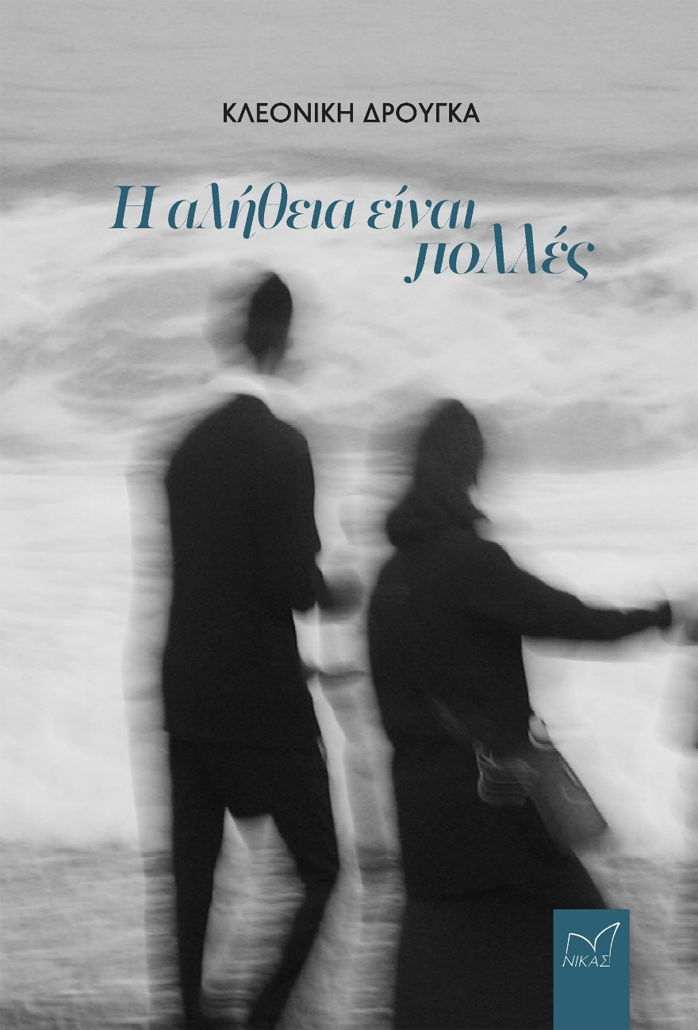
  - ISBN 978-960-296-517-7, Διάσταση 14x21, Σελίδες 166, Τιμή: 13,50€
Κυκλοφορεί από τις Εκδόσεις Νίκας το βιβλίο της Κλεονίκης Δρούγκα με τίτλο: «Η αλήθεια είναι πολλές». Πρόκειται για μια συλλογή διηγημάτων που τοποθετεί στο επίκεντρο τον άνθρωπο, τη ζωή και την αλήθεια, μια αλήθεια ρευστή, εύθραυστη, που μεταμορφώνεται διαρκώς υπό το βάρος των εμπειριών, των επιλογών και των κοινωνικών συνθηκών.
Με γραφή ευαίσθητη και διεισδυτική η Δρούγκα σκιαγραφεί πορτρέτα καθημερινών ανθρώπων που παλεύουν να συμφιλιωθούν με τον εαυτό τους και τον κόσμο γύρω τους. Οι ιστορίες της δεν προσφέρουν εύκολες απαντήσεις, αλλά ανοίγουν χώρους στοχασμού για το τι σημαίνει να ζεις, να πιστεύεις, να ελπίζεις και τελικά, να βρίσκεις ή να χάνεις τη δική σου εκδοχή της αλήθειας.
Το εξώφυλλο του βιβλίου κοσμεί φωτογραφία της διεθνούς φήμης φωτογράφου και ποιήτριας, Marianne Catzaras.

Από το οπισθόφυλλο:
Η αλήθεια μας αλλάζει κάθε μέρα. Λανθάνει, δεν φαίνεται, άλλοτε διακηρύσσεται με πάθος κι άλλοτε ψιθυρίζεται. Δυο τρεις φορές στη ζωή διατρανώνεται, μα τις περισσότερες πέφτει και γίνεται κομμάτια…
37 αφηγήσεις ανθρωπίνων δράσεων, αντιδράσεων και ανατροπών.
37 αλήθειες (;) που ή θα δικαιώσουν τις «αλήθειες» σας ή θα τις ανατρέψουν ή θα βάλουν φωτιά και θα τις κάψουν.
Τελικά, υπάρχει αλήθεια; Και είναι μία ή μήπως η αλήθεια είναι πολλές;

Λίγα λόγια για την συγγραφέα

Η Κλεονίκη Δρούγκα είναι κάτοχος μεταπτυχιακού και διδακτορικού διπλώματος του Αριστοτελείου Πανεπιστημίου Θεσσαλονίκης και δραστηριοποιείται στον χώρο του κινηματογράφου, της ποίησης και της πεζογραφίας. Έχει εκδώσει επιστημονικά συγγράμματα, πέντε ποιητικές συλλογές και έχει συμμετάσχει σε πλήθος συλλογικών εκδόσεων. Επιστημονικά της άρθρα έχουν δημοσιευτεί σε ελληνικά και διεθνή περιοδικά, ενώ εισηγήσεις της περιλαμβάνονται στα πρακτικά συνεδρίων στην Ελλάδα και το εξωτερικό. Παράλληλα, ποιήματα και διηγήματά της έχουν φιλοξενηθεί σε έντυπα και ηλεκτρονικά λογοτεχνικά περιοδικά. Στον χώρο του κινηματογράφου έχει γράψει σενάρια για ταινίες μικρού και μεγάλου μήκους.
Διδάσκει Σενάριο στο Τμήμα Κινηματογράφου του ΑΠΘ, στο Μεταπτυχιακό Πρόγραμμα Σπουδών «Δημιουργική Γραφή – Σενάριο» του Πανεπιστημίου Δυτικής Μακεδονίας, καθώς και στο Πρόγραμμα του ΚΕΔΙΒΙΜ «Συγγραφή, Επεξεργασία και Αξιολόγηση Σεναρίων», στο οποίο είναι και Ακαδημαϊκή Υπεύθυνη.
Από το 2023 είναι Καλλιτεχνική Σύμβουλος Κινηματογραφικών Δράσεων στην Εταιρεία WinArt και μέλος της Εταιρείας Λογοτεχνών Θεσσαλονίκης.

